**Deepin 快速搭建过墙的梯子**

1. **登录控制台**

sudo apt-get update

sudo apt-get upgrade

一般询问都是要回车或者输入Y同意的

1. **安装并更新所需组件**

sudo apt-get install python-dev

sudo apt-get install python-pip

sudo pip install --upgrade pip

1. **更换pip源：**

sudo mkdir ~/.pip

sudo vim ~/.pip/pip.conf

填入：

[global]

index-url = http://mirrors.aliyun.com/pypi/simple/

[install]

trusted-host=mirrors.aliyun.com

1. **安装shadowsocks：**

sudo pip install shadowsocks

1. **配置文件**

sudo vim /etc/shadowsocks.json

填入：

{

"server":"45.32.1.68",

"server_port":8989,

"local_address":"127.0.0.1",

"local_port":1080,

"password":"6220*b",

"timeout":300,

"method":"aes-256-cfb",

"fast_open":true

}

1. **配置防火墙并开启端口：**

sudo apt-get install iptables

开放端口并保存

sudo iptables -I INPUT -p tcp --dport 8989 -jACCEPT

sudo iptables-save

持久化iptables

sudo apt-get install iptables-persistent

sudo service iptables-persistent save（执行不成功）

1. **设置开机自启**

sudo vim /etc/rc.local

填入：

sudo ssserver -c /etc/shadowsocks.json -d start

第一次手动启动

sudo ssserver -c /etc/shadowsocks.json -d start

（启动报错，请参考文档末的解决方法）

检查端口开放情况：

netstat -antp

1. **客户端配置**

安装Shadowsocks-Qt5

配置如下：

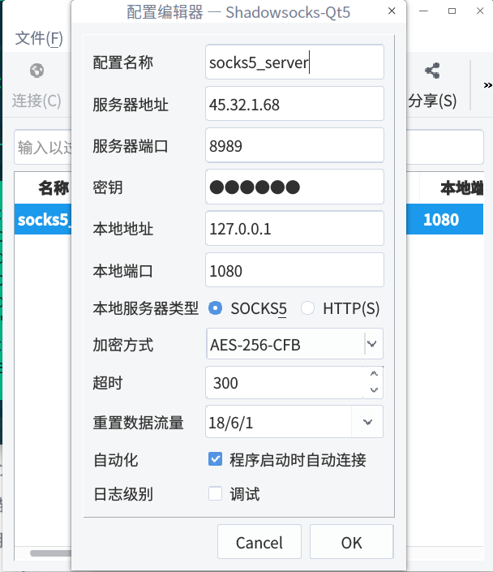

1. **谷歌浏览器配置**

在chrome下安装SwitchyOmega插件。

打开chrome的设置>扩展程序，然后把插件拖进来就行了。

手动配置SwitchyOmega：

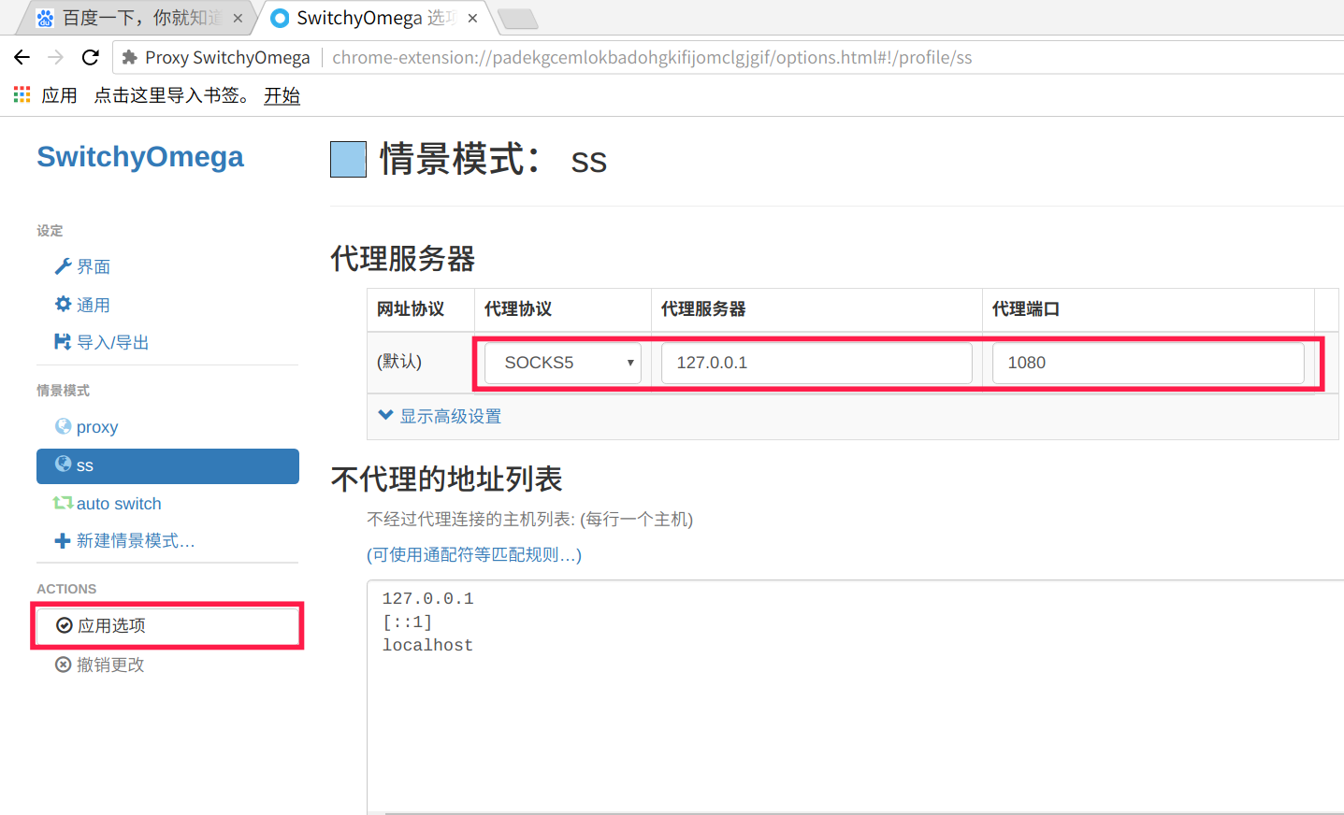

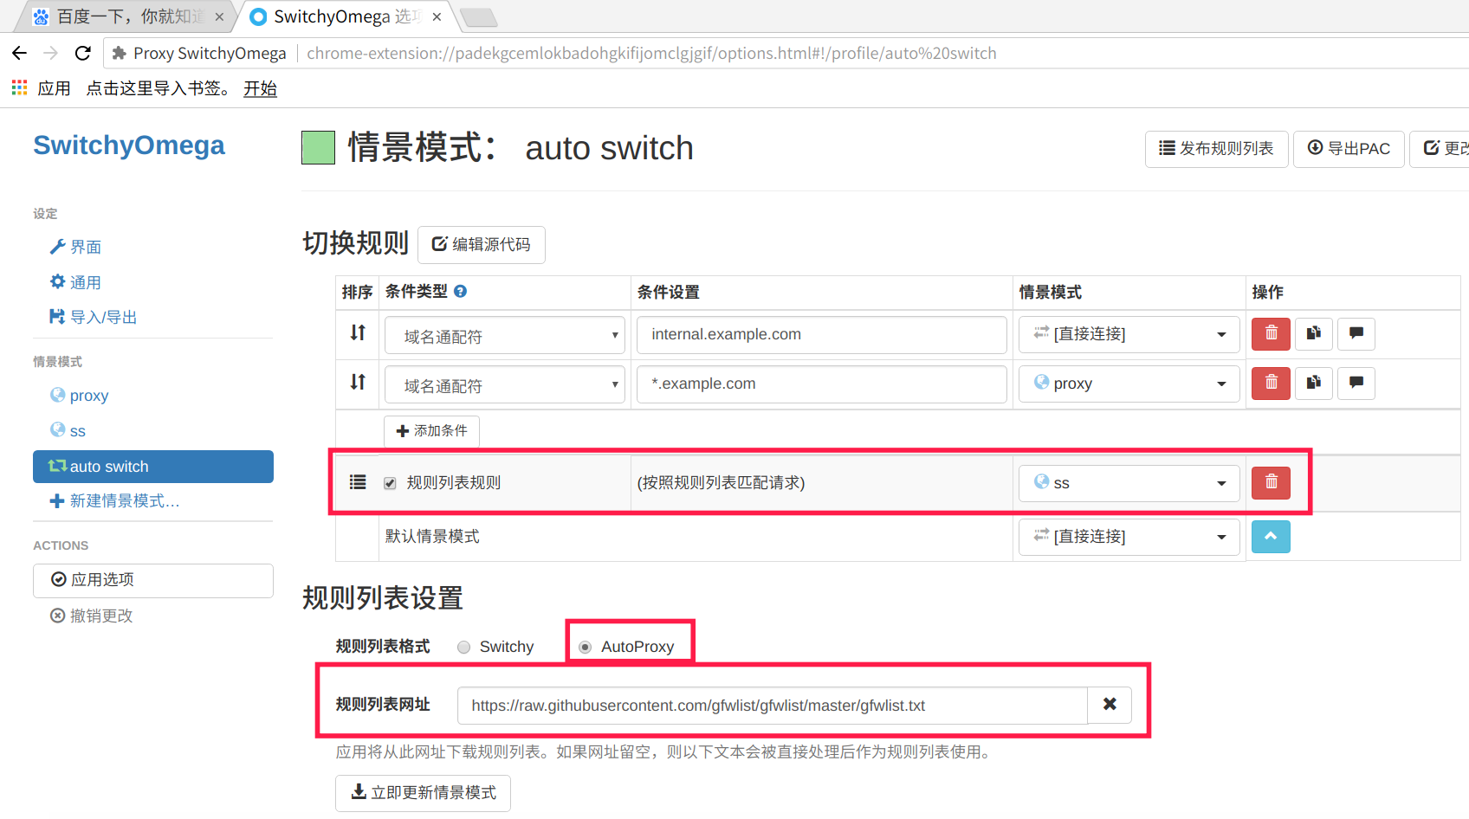

规则列表网址:  
<https://raw.githubusercontent.com/gfwlist/gfwlist/master/gfwlist.txt>

###### 安装shadowsocks服务报错问题

2017年03月04日 09:41:44

阅读数：8786

### 本文适用于解决openssl升级到1.1.0以上版本，导致shadowsocks2.8.2启动报undefined symbol: EVP_CIPHER_CTX_cleanup错误。

最近将kali升级到了最新版本，编译之后shadowsocks无法启动，报错如下：

1. INFO: loading config from ss.json
2. 2016-12-14 22:47:50 INFO loading libcrypto from libcrypto.so.1.1
3. Traceback (most recent call last):
4. File “/usr/local/bin/sslocal”, line 11, in
5. sys.exit(main())
6. File “/usr/local/lib/python2.7/dist-packages/shadowsocks/local.py”, line 39, in main
7. config = shell.get_config(True)
8. File “/usr/local/lib/python2.7/dist-packages/shadowsocks/shell.py”, line 262, in get_config
9. check_config(config, is_local)
10. File “/usr/local/lib/python2.7/dist-packages/shadowsocks/shell.py”, line 124, in check_config
11. encrypt.try_cipher(config[‘password’], config[‘method’])
12. File “/usr/local/lib/python2.7/dist-packages/shadowsocks/encrypt.py”, line 44, in try_cipher
13. Encryptor(key, method)
14. File “/usr/local/lib/python2.7/dist-packages/shadowsocks/encrypt.py”, line 83, in init
15. random_string(self._method_info[1]))
16. File “/usr/local/lib/python2.7/dist-packages/shadowsocks/encrypt.py”, line 109, in get_cipher
17. return m[2](method, key, iv, op)
18. File “/usr/local/lib/python2.7/dist-packages/shadowsocks/crypto/openssl.py”, line 76, in init
19. load_openssl()
20. File “/usr/local/lib/python2.7/dist-packages/shadowsocks/crypto/openssl.py”, line 52, in load_openssl
21. libcrypto.EVP_CIPHER_CTX_cleanup.argtypes = (c_void_p,)
22. File “/usr/lib/python2.7/ctypes/init.py”, line 375, in getattr
23. func = self.getitem(name)
24. File “/usr/lib/python2.7/ctypes/init.py”, line 380, in getitem
25. func = self._FuncPtr((name_or_ordinal, self))
26. AttributeError: /usr/lib/x86_64-Linux-gnu/libcrypto.so.1.1: undefined symbol: EVP_CIPHER_CTX_cleanup

这个问题是由于在openssl1.1.0版本中，废弃了EVP_CIPHER_CTX_cleanup函数，如官网中所说：

1. EVP_CIPHER_CTX was made opaque in OpenSSL 1.1.0. As a result, EVP_CIPHER_CTX_reset() appeared and EVP_CIPHER_CTX_cleanup() disappeared.
2. EVP_CIPHER_CTX_init() remains as an alias for EVP_CIPHER_CTX_reset().

修改方法：

1. 用vim打开文件：vim /usr/local/lib/python2.7/dist-packages/shadowsocks/crypto/openssl.py (该路径请根据自己的系统情况自行修改，如果不知道该文件在哪里的话，可以使用find命令查找文件位置)
2. 跳转到52行（shadowsocks2.8.2版本，其他版本搜索一下cleanup）
3. 进入编辑模式
4. 将第52行libcrypto.EVP_CIPHER_CTX_cleanup.argtypes = (c_void_p,)   
   改为libcrypto.EVP_CIPHER_CTX_reset.argtypes = (c_void_p,)
5. 再次搜索cleanup（全文件共2处，此处位于111行），将libcrypto.EVP_CIPHER_CTX_cleanup(self._ctx)   
   改为libcrypto.EVP_CIPHER_CTX_reset(self._ctx)
6. 保存并退出
7. 启动shadowsocks服务：service shadowsocks start 或 sslocal -c ss配置文件目录
8. 问题解决